
室外声环境
模拟分析报告


室外声环境模拟分析报告
项目名称：高校研究生活动中心
项目地址：江西省南昌市
建设单位：
设计单位：
参与单位：

规范标准参考依据：
1、《绿色建筑评价标准》GB/T 50378-2019
2、《民用建筑绿色性能计算标准》JGJ / T 449 - 2018
3、《声环境质量标准》GB3096-2008
4、《环境影响评价技术导则声环境》HJ2.4-2009
5、《声环境功能区划分技术规范》GB/T15190-2014

一、标准详情

1.1 评价要求
《绿色建筑评价标准》GB/T 50378-2019中有关室外声环境的具体要求如下：
8.2.6 场地内的环境噪声优于现行国家标准《声环境质量标准》GB3096-2008的要求，评价总分值为10分，并按下列规则评分：
1 环境噪声值大于2类声环境功能区标准限值，且小于或等于3类声环境功能区标准限值，得5分。
2 环境噪声值小于或等于2类声环境功能区标准限值，得10分。

二、模拟概述

2.1 原理概要
声环境影响预测步骤：1、建立坐标系，确定各声源坐标和预测点坐标，并根据声源性质以及预测点与声源之间的距离等情况，建立道路、停车场等噪声数学模型；2、根据已获得的声源源强的数据和各声源到预测点的声波传播条件资料，计算出噪声从各声源传播到预测点的声衰减量，由此计算出各声源单独作用在预测点时产生A声级。其计算原理可参见《声屏障声学设计和测量规范》HJT 90-2004、《公路建设项目环境影响评价规范》JTG B03-2006等。
根据清华大学主编、中国建筑科学研究院等单位参编的《民用建筑绿色性能计算标准》中的规定，室外声环境模拟的声接收面网格设定需满足：
1）室外声场的水平声接收地面距离地面高度应为1.2m~1.5m；
2）建筑立面的声接收面距离墙壁和窗户应为1m。
3）应将声接收面网格划分成多个等大的正方格，网格应完全覆盖计算的整体区域。
4）声接收面网格宜采用3m~10m的正方形网格，也可结合建筑尺度和高度设定。
5）对有起伏的地形宜采取优化接收面网格，网格面可随着地形过渡变化。

三、模拟分析
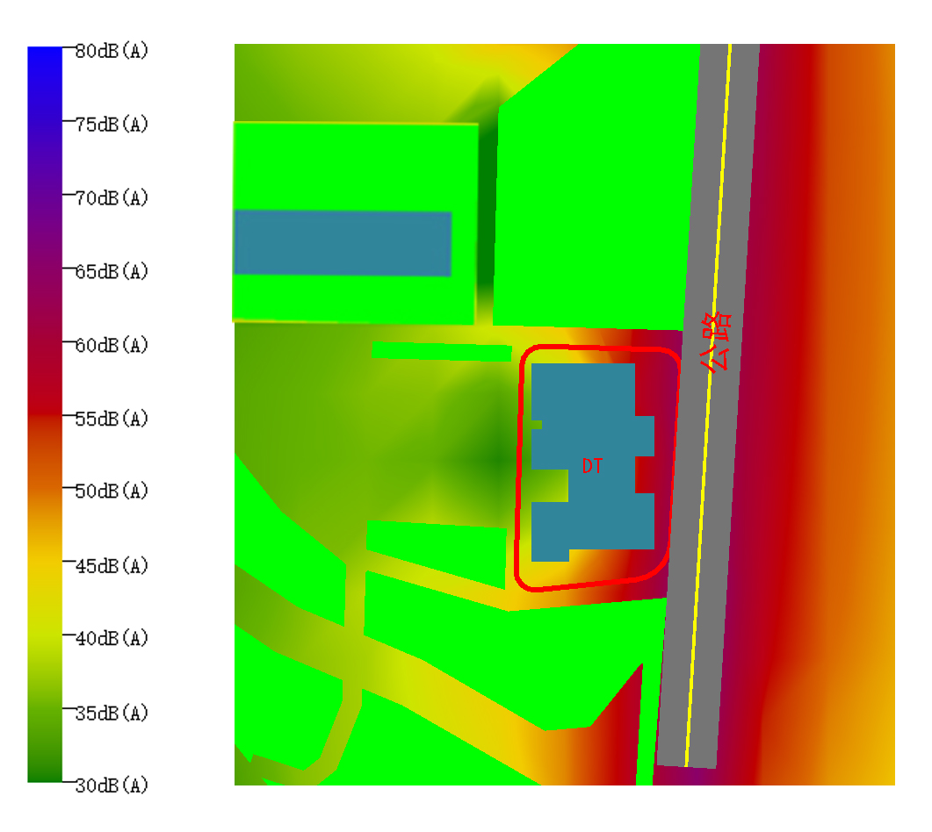图 1 夜间噪声分析彩图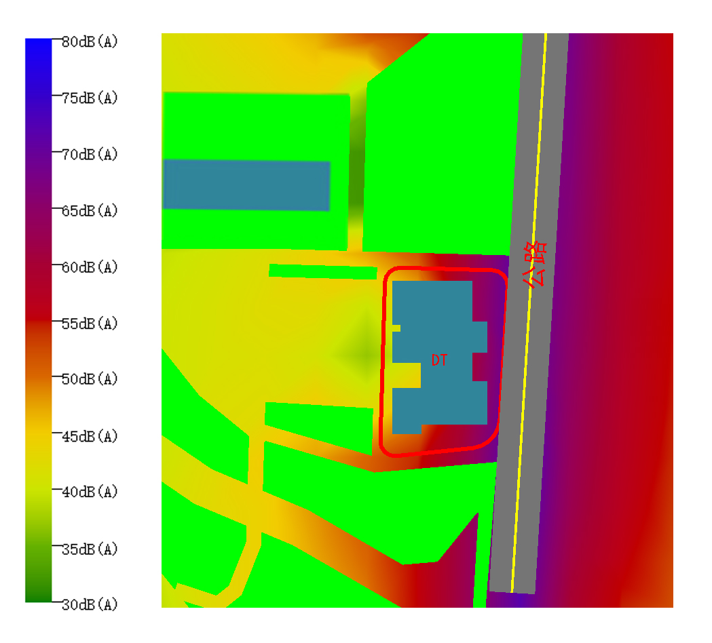
图 2 昼间噪声分析彩图

四、结论
根据以上分析可得，该项目室外声环境达标。

